РОССИЙСКАЯ ФЕДЕРАЦИЯ
СВЕРДЛОВСКАЯ ОБЛАСТЬ
ДУМА ГОРОДСКОГО ОКРУГА ВЕРХОТУРСКИЙ
Р Е Ш Е Н И Е

от «24» марта 2021г. №17
г. Верхотурье

О внесении изменений в Решение Думы городского округа Верхотурский от 28.11.2018г. №67 «Об утверждении Положения о присвоении звания "Почетный гражданин городского округа Верхотурский»

Руководствуясь Федеральным законом от 06.10.2003 N 131-ФЗ "Об общих принципах организации местного самоуправления в Российской Федерации", Уставом городского округа Верхотурский, Дума городского округа Верхотурский
РЕШИЛА:
1. Внести в Решение Думы городского округа Верхотурский от 28.11.2018г. №67 «Об утверждении Положения о присвоении звания "Почетный гражданин городского округа Верхотурский» следующие изменения:
1) Приложение N4 к Положению о присвоении звания "Почетный гражданин городского округа Верхотурский" описание нагрудного знака звания "Почетный гражданин городского округа Верхотурский» изложить в следующей редакции:
«Знак представляет собой круглую медаль из желтого металла, соединенную при помощи ушка и кольца с ушком прямоугольной колодки из аналогичного металла.
Лицевая сторона подвески окружена выпуклым рантом и покрыта расходящимися от центра лучами, поверх которых в центре помещено выполненное с помощью цветных эмалей изображение герба городского округа Верхотурский (в щите французской формы) с короной, верхний абрис которой примыкает к ранту. Ниже герба по окружности идет рельефная надпись «ГОРОДСКОЙ ОКРУГ ВЕРХОТУРСКИЙ».
Оборотная сторона гладкая, в ее центре – ровная плашка для нанесения номера знака.
Колодка медали с широкими рантами, из которых продольные выступают за края колодки; поверх нижнего ранта наложена горизонтально золотистая лавровая ветвь черенком влево, колодка покрыта красной эмалью и несет на себе рельефную надпись «ПОЧЕТНЫЙ ГРАЖДАНИН».
На оборотной стороне колодки застежка для крепления знака к одежде.
Диаметр медали 30 мм; размеры колодки 27×19 мм.

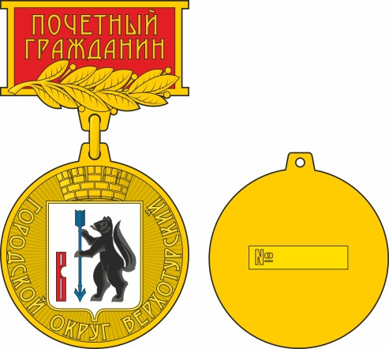»
2. Настоящее Решение опубликовать в информационном бюллетене «Верхотурская неделя» и разместить на официальном сайте Администрации городского округа Верхотурский..
3. Настоящее Решение вступает в силу со дня его подписания.
4. Контроль исполнения настоящего Решения возложить на постоянную комиссию Думы городского округа Верхотурский по регламенту и местному самоуправлению.

Глава
городского округа Верхотурский А.Г. Лиханов

Председатель Думы
городского округа Верхотурский И.А. Комарницкий

